Ингибиторы тирозинкиназы и беременность при хроническом миелолейкозе: мнение, доказательства и рекомендации-Элизабетта Абруццезе, Майкл Мауро, Джейн Апперли, Екатерина Челышева, 2020
Элизабетта Абруццезе, Майкл Мауро, Джейн Эпперли, Екатерина Челышева

Введение
В современную эпоху диагноз хронического миелолейкоза (ХМЛ) и беременность не должны быть взаимоисключающими. Выживаемость ХМЛ значительно улучшилась и приближается к таковой у лиц, не страдающих лейкемией, сопоставимых по возрасту. Во всем мире возраст постановки диагноза варьируется от” взрослого " возраста 55-65 лет в промышленно развитых странах до среднего возраста 10-15 лет моложе, особенно в развивающихся странах с наибольшим приростом населения.¹ Таким образом, при значительной численности населения ХМЛ репродуктивного возраста во всем мире возможность беременности и необходимость ведения беременности приобретают все большее значение. Обладая способностью и знаниями использовать как старые, так и новые варианты лечения, такие как интерферон (ИФН) и ингибиторы тирозинкиназы (тки), а также повышая уверенность в “свободной от лечения ремиссии” (СКР)—плановом прекращении терапии—врачи и пациенты могут разработать и организовать успешный подход к беременности.
Однако в настоящее время не существует никаких установленных рекомендаций по беременности при ХМЛ; экспертные рекомендации были опубликованы² и недавно обновлены.^{3–5}
В идеале вопросы фертильности и беременности должны обсуждаться при постановке диагноза. Пациентке и партнеру следует давать консультации о возможном риске и пользе прекращения или отсрочки лечения для зачатия ребенка, где это уместно. Специфичные для пациентов мужского пола тки оказывают незначительное влияние на фертильность и потомство с той оговоркой, что мало что известно о более недавно доступных (понатиниб) и новых (асциминиб) агентах. Поэтому для мужчин препараты первого и второго поколения не нужно прекращать, если планируется беременность. Специфичные для женщин тки являются тератогенными, и их применение следует ограничить или исключить во время беременности, особенно в ранний период органогенеза (5-13 недель беременности).⁶. зачатие у пациенток с непрерывным активным лечением ставится под сомнение и настоятельно не рекомендуется из-за риска развития аномалий развития плода.⁷.в зависимости от индивидуальных обстоятельств можно рассмотреть вопрос о криоконсервации яичников, яйцеклеток или эмбрионов, которая требует активного сотрудничества акушеров и гематологов.⁸
Учитывая эти рамки, как мы можем начать "планировать" беременность, учитывая, что тки во время беременности противопоказан? Первое, что нужно учитывать, если пациент уже находится на лечении, - это ответ на терапию. Ориентиры ответа ХМЛ хорошо определены (табл. 1) и включают установленные вехи: полный гематологический ответ (CHR), полный цитогенетический ответ (CCyR), основной молекулярный ответ (MMR; или MR3) и глубокий молекулярный ответ (DMR; MR4 или лучше). В настоящее время многие считают, независимо от соображений беременности, что СКФ является целью терапии и действует по принципу, что плановое прекращение тки может быть предложено и спланировано “безопасно” у пациентов с ДМР не менее 1-2 лет. Многие исследования СКФ доказали, что независимо от применяемого тки 40-50% таких пациентов могут оставаться свободными от лечения при постоянном наблюдении, в то время как остальные 50-60% потеряют ММР в течение 12 месяцев и потребуют повторного лечения.⁹ ММР считается “безопасным убежищем", и поэтому рекомендуется возобновить лечение в случае потери ММР, максимизируя вероятность восстановления ответа и сводя к минимуму любой риск прогрессирования заболевания.
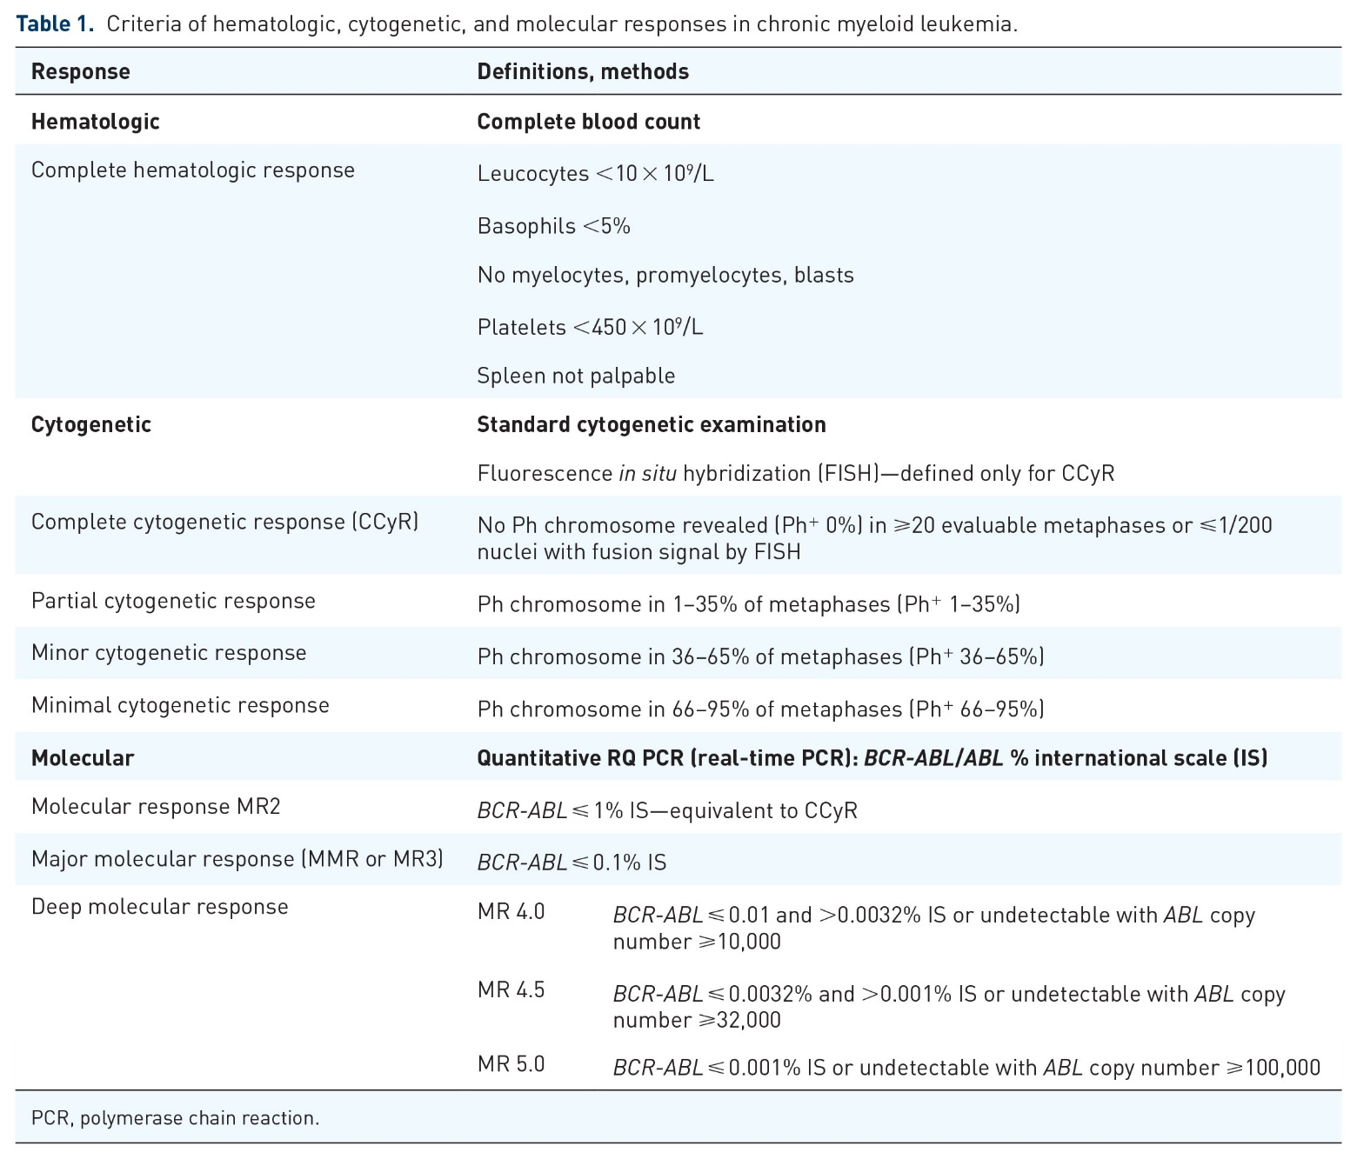
Таблица 1. Критерии гематологических, цитогенетических и молекулярных реакций при хроническом миелолейкозе.
Когда пациентка удовлетворяет руководящим критериям (NCCN, ESMO) “приемлемости” прекращения тки и желает забеременеть, вполне разумно следовать стандартной практике для СКР.Однако не все беременности планируются, не все пациенты имеют право на безопасное прерывание беременности, и ммр может не сохраняться на протяжении всех попыток зачатия и/или беременности, что требует планирования и руководства на случай непредвиденных обстоятельств. Возможные сценарии предполагающие необходимость планов управления включают в себя:
- ХМЛ диагностируется во время беременности;
- Беременность во время лечения ХМЛ, в частности:
- (а) беременность на ранних сроках лечения ХМЛ;
- b) беременность на поздних сроках лечения ХМЛ, а не кандидат СКР;
- (в) беременность на поздних сроках лечения ХМЛ и кандидат в СКР.

ХМЛ диагностируется во время беременности
ХМЛ может быть диагностирована в любое время во время беременности и поднимает вопросы, касающиеся: (1) рассмотрения вопроса о прерывании беременности; (2) сроков начала терапии; и (3) выбора терапии во время беременности с учетом баланса безопасности и эффективности против рисков как для матери, так и для ребенка.
У большинства больных ХМЛ диагностируется в хронической фазе (ХП). Начальные показатели крови могут варьировать от умеренного увеличения количества лейкоцитов до выраженного гиперлейкоцитоза в сочетании с тромбоцитозом. Из-за отсутствия доказательств трудно предсказать, может ли задержка в инициации тки повлиять на прогноз или позволить прогрессировать болезни; компенсирует эту озабоченность тот факт, что ХМЛ в начале характеризуется 2-3 годами ХП, прежде чем развиться, если ее не лечить¹² и многие пациенты имеют симптомы и изменения в анализе крови продолжительностью в несколько месяцев. Сохранение аномально высоких показателей крови увеличивает вероятность акушерских осложнений, включая тромбоз, кровотечение, плацентарную недостаточность и задержку внутриутробного развития; чтобы уменьшить эти возможности, становится разумным проводить циторедукцию во время беременности, чтобы принести пользу как матери, так и ребенку.
Исторически сложилось так, что варианты лечения ХМЛ, диагностированной во время беременности, включали лейкаферез и ИФН. Однако лейкаферез-это временная процедура, не имеющая лечебного потенциала или длительного эффекта, и доступность этой процедуры ограничена. ИФН обычно считается безопасным для плода, с незначительной озабоченностью по поводу транспортного полиэтиленгликоля (ПЭГ), присутствующего в интерферонах длительного действия, который на практике не оказывает вредного воздействия, возможно, из-за ограниченного воздействия небольших количеств ПЭГ. ИФН обладает более медленной и менее определенной способностью по сравнению с тки индуцировать контроль аномальных показателей крови и поэтому не может быть достаточным средством лечения высокого лейкозного бремени в начале ХМЛ.
Гидроксикарбамид (HC) может обеспечить быструю циторедукцию, но его применение во время беременности ограничено из-за признанной тератогенности в доклинических исследованиях. Существует ограниченное число сообщений о случаях, описывающих использование Гц во время беременности без вредных последствий, но этих данных недостаточно, чтобы рекомендовать его общее применение.^{13–15}
Потенциальная тератогенность тки явно вызывает озабоченность, и выводы относительно баланса риска и пользы для каждого тки различны. Как сообщает Pye et al. врожденные аномалии на иматинибе в основном наблюдались при его применении во время органоненеза.⁷ в полной информации о назначении нилотиниба не было описано ни доклинической тератогенности, ни повышенной частоты врожденных аномалий. Напротив, было отмечено, что дазатиниб вреден для плода как в раннем (первом), так и в позднем (втором/третьем триместре) сроке беременности.¹⁶ Знание об ограниченном плацентарном переносе иматиниба и нилотиниба¹⁷⁻¹⁹ и новые данные из наблюдательных многоцентровых регистров ХМЛ²⁰, сообщающих о нерегулярном применении этих препаратов на поздних сроках беременности, могут оправдать их осторожное введение после формирования плаценты (15-16 неделя), если лечение необходимо срочно. Однако дазатиниб нельзя рекомендовать к применению в любое время во время беременности даже после формирования плаценты, основываясь на имеющихся данных и знаниях о том, что он проходит через плаценту. Недавний отчет о 16 случаях из базы данных безопасности босутиниба Pfizer о женщинах, получавших босутиниб во время беременности, отметил шесть живорождений, три аборта (два по выбору и один из-за дегенерации моляра), один выкидыш, не связанный с босутинибом, и шесть неизвестных исходов. Все матери прекратили прием босутиниба, две на 5-й неделе беременности и одна в неизвестное время. Младенцы при рождении считались здоровыми.Скудость информации о босутинибе, а также понатинбе и новых новых препаратах, таких как асциминиб, препятствует их применению даже после формирования плаценты и органов.
Согласно последним данным Регистра беременности с ХМЛ АНО, 21% случаев были диагностированы во время беременности;²² на сегодняшний день зарегистрировано около 70 случаев ХМЛ, диагностированных во время беременности в эпоху тки. Роды нормальных здоровых детей были зарегистрированы в нескольких сериях случаев, включающих различные стратегии лечения. Данные из Центра MD Anderson Center (США) были представлены на заседании Американского общества гематологии 2017 года;²³ сообщенных исхода 13 пациенток с ХМЛ во время беременности были следующими: здоровые роды (n = 12, включая двух близнецов), самопроизвольные выкидыши (n = 2; на 4-й и 27-й неделях беременности), а также один плановый аборт. Терапия тки была отложена у всех пациенток до окончания беременности. Один пациент получал ИФН, один пациент проходил лейкаферез, а пять пациентов получали короткие курсы ХС. Тки второго поколения (Нилотиниб, дазатиниб или босутиниб) и иматиниб были начаты после родов у 11 и двух пациентов соответственно. ММР и ДМР были достигнуты у семи и пяти пациентов соответственно (3-68 месяцев); у одного пациента наблюдалось прогрессирование от хп до бластного криза (БК).
Опыт больницы Хаммерсмит (Лондон, Великобритания) по ХМЛ, диагностированной при беременности в эпоху тки, включал восемь случаев: семь беременностей привели к родам с одним самопроизвольным абортом (неопубликованные данные). Три пациентки получали ИФН во время беременности, в то время как четыре пациентки не получали медикаментозной терапии до родов. Четырем пациентам был проведен лейкаферез, повторенный от двух до 17 раз. Пять пациенток получали иматиниб, а две - тки второго поколения после родов. Два пациента имели резистентность к тки первой линии и были переведены на альтернативные тки. Все пациенты были живы с медианой наблюдения 58 (14-195) месяцев; один пациент достиг MMR, а остальные семь достигли MR4–MR5 на момент сообщения. Два случая ХМЛ, диагностированных во время беременности, поступили из Лионской больницы, Франция.Обе беременности закончились нормальными родами. Обе пациентки получали ИФН и один ХС во время беременности. Иматиниб и Нилотиниб были начаты после родов, и был достигнут оптимальный ответ на заболевание.
Дополнительные отчеты в литературе освещают проблемы управления. Сообщалось о 25 случаях диагностики ХМЛ во время беременности с проведением 20 процедур лейкафереза и, в конечном счете, индукцией преждевременных родов. Оптимальный ответ на лечение был достигнут через год после родов на фоне терапии тки. В другом случае ХМЛ при беременности с гиперлейкоцитозом лечили ИФН только до родов;²⁶ начальный ХП прогрессировал до БК с 32% бластов периферической крови вскоре после родов. Женщина не смогла добиться ответа после 9 месяцев терапии (подробности не приводятся) и была направлена в хоспис. При рождении у ребенка был респираторный дистресс, но дальнейшее развитие прошло нормально.
Неполное или недостаточное ведение анализа крови с помощью ИФН или лейкафереза, вероятно, приводит к тому, что врач рассматривает иматиниб у пациенток, диагностированных во время беременности. В нескольких отчетах о случаях заболевания описаны эффективность и безопасность применения иматиниба на поздних сроках беременности. Али и др. сообщалось об использовании иматиниба с 21-й недели беременности до родов у женщины с диагнозом ХМЛ во втором триместре²⁷ в результате роды проходят нормально, без врожденных дефектов и побочных эффектов. Был продемонстрирован ограниченный перенос плаценты иматинибом. Авторы обобщили информацию из 26 случаев применения иматиниба во время беременности и не отметили никаких нарушений развития плода при начале приема препарата после второго триместра беременности. Последующий доклад Burwick et al.²⁸ описано применение иматиниба на 28-й неделе беременности для диагностики ХМЛ при беременности, после неудачи лейкафереза и ИФН; полный гематологический ответ был достигнут в течение 4 недель. Нормальные роды наблюдались, несмотря на обнаружение остаточных уровней иматиниба в плацентарной ткани и околоплодных водах. Ядав и др. сообщалось о случае применения иматиниба и ХС при ХМЛ, диагностированной в третьем триместре; иматиниб был введен на 32 неделе, с родоразрешением на 37 неделе; о последующем наблюдении не сообщалось.²⁹
Результаты лечения 48 пациенток из шести стран с ХМЛ, диагностированным во время беременности, были обобщены и представлены на заседании Американского общества гематологов в 2018 году.³⁰ Большинство пациенток (70%; 33 пациентки) рожали детей, у 14 пациенток были плановые аборты, а у одной-самопроизвольный аборт. Иматиниб был использован у 13 пациентов во втором или третьем триместре беременности. Другая терапия включала ИФН (пять пациентов) и ХС (один пациент), в то время как 14 пациентов наблюдались без терапии до родов. Исход беременности был ничем не примечателен (никаких аномалий развития плода). Иматиниб и тки второго поколения (дазатиниб и Нилотиниб) были введены 30 и трем пациентам соответственно после родов; 23 (67%) пациента достигли оптимального ответа на лечение. Одна пациентка получала ИФН в течение 4,5 месяцев во время беременности и иматиниб после 31-й недели при потере ХР. Она восстановила ХР, родила здорового ребенка в срок, но через 2 месяца после прогрессирования до БК и умерла после последующей неудачи трансплантации аллогенных стволовых клеток.
Таким образом, в нескольких сериях случаев ХМЛ, диагностированных во время беременности, сообщалось о рождении нормальных здоровых детей с различными стратегиями лечения. В целом неблагоприятное влияние задержки лечения после постановки диагноза ХМЛ у беременных женщин остается неопределенным. Однако два сообщенных случая прогрессирования заболевания до БК у женщин, которым введение тки было отложено, вызывают тревогу. Хотя в обоих случаях речь идет о прогрессировании БК после родов и отсутствует подробная информация о биологическом представлении или прогрессировании ХМЛ, они подчеркивают проблему начала лечения с помощью тки как более эффективного варианта терапии.

Рекомендации по диагностике ХМЛ во время беременности
Учитывая разнообразие различных сценариев, взвешивание начала лечения или задержки зависит от начальных показателей крови и ожидаемого времени до родов. Поскольку следует принимать во внимание вероятность прогрессирования без лечения тки, в большинстве случаев может потребоваться терапия, когда ХМЛ диагностируется на ранних сроках беременности с ожидаемыми родами через несколько месяцев. Контроль количества лейкоцитов и тромбоцитов также важен для предотвращения акушерских осложнений и осложнений при родах.
В целом, для ХМЛ, диагностированной во время беременности, такие решения, включая выбор прерывания или продолжения беременности, должны оцениваться индивидуально.
Характер применяемого лечения должен учитывать гестационную стадию. Для пациентов в первом триместреВ идеале следует избегать всех циторедуктивных препаратов, и первый триместр будет идеальным без лечения. Если количество лейкоцитов >100 × 10>⁹/л, лейкаферез может быть полезен для немедленного снижения количества лейкоцитов и позволяет беременности протекать без других вмешательств. Он не эффективен в индуцировании устойчивого снижения количества тромбоцитов; аспирин или низкомолекулярный гепарин могут быть необходимы, если количество тромбоцитов очень велико, например >600 × 10>⁹/ L. интерферон может быть использован, но может обеспечить медленную кинетику снижения опухолевой нагрузки.
Для пациентов, находящихся во втором и третьем триместрах беременности совет похож, хотя риск врожденных аномалий гораздо ниже, так как органогенез хорошо установлен. Лечение может не потребоваться, если показатели остаются низкими. Редко есть показания для ХГ, и, если он используется, его следует давать только в течение короткого периода времени для снижения количества лейкоцитов или тромбоцитов. IFN можно использовать безопасно. Теоретически иматиниб может быть введен после 15 недель (точка созревания плаценты и критического формирования органа) из-за ограниченного переноса плаценты, но не рекомендуется производителем. Хотя Нилотиниб может быть рассмотрен, тки второго поколения следует избегать до момента родов. Следует соблюдать осторожность, чтобы не вызвать цитопению, особенно во время родов.
Для пациентов, находящихся в ускоренной фазе (АП) или БК, риск для матери при задержке лечения выше. Необходимо рассмотреть возможность прерывания беременности, особенно если в первом триместре диагностируется прогрессирующая фаза ХМЛ и требуется немедленное лечение. Иматиниб или тки второго поколения могут быть использованы при АП после прерывания беременности; острый лейкоз, такой как химиотерапия с тки или без тки, должен использоваться при БК; комбинации стероид/тки могут быть осуществимы и безопаснее при лимфоидной БК. Могут быть редкие исключения прогрессирующего заболевания, проявляющегося на более поздних стадиях беременности, когда возможно родить ребенка раньше. Чуткое и сострадательное консультирование родителей, а также тщательное изучение всех возможностей, является обязательным.
Необходимо тщательное наблюдение за пациентками во время беременности. Регулярные полные анализы крови (CBCs) можно проводить каждые 7-14 дней. Если достигается полный гематологический ответ, ХБК может оцениваться реже до тех пор, пока не приблизится к родоразрешению. В тех случаях, когда вводится тки, ожидания ответа должны отражать ожидания ответа в небеременном состоянии (рекомендуется оценка молекулярного ответа через 3 и 6 месяцев). Необходимо оптимальное акушерское наблюдение и мониторинг, а также рекомендуется максимальное использование доступных пренатальных тестов. Сроки и способ родов могут быть определены с учетом как акушерского, так и гематологического статуса. После родов больные должны лечиться в соответствии с установленными рекомендациями с своевременным переключением тки в случаях неудачи лечения или непереносимости препарата.

Беременность во время лечения ХМЛ
Если беременность подозревается или подтверждается, пациентка с ХМЛ должна прервать лечение тки.
Учитывая, что время от постановки диагноза, начала лечения и глубина молекулярного ответа являются ключевыми факторами, ведение беременности, происходящей во время лечения ХМЛ, можно разделить на три обстоятельства: (1) беременность на ранних сроках лечения ХМЛ; (2) беременность на поздних сроках лечения ХМЛ, не подпадающая под СКФ; и (3) беременность на поздних сроках лечения ХМЛ, подпадающая под СКФ. Интересные, опубликованные отчеты о случаях заболевания не всегда различают раннее и позднее лечение ХМЛ.
Клинические данные при небеременном ХМЛ подтверждают, что продолжительность лечения тки может влиять на частоту СКФ.^{31,32} вполне возможно, что на поздних стадиях лечения ХМЛ, при ДМР, где биологическая чувствительность к тки очевидна, такие пациенты являются кандидатами на СКФ независимо от беременности, и вполне естественно, что повестки дня СКФ и беременности пересекаются. Таким образом, "право СКР" на случай беременности может служить хорошей основой для консультирования, оценки рисков и управления рисками.
Напротив, пациенты со стабильной ММР, а не с ДМР, имеют меньше шансов сохранить достигнутый молекулярный ответ при прекращении терапии. Однако, основываясь на нашем опыте и опыте других людей, женщины с оптимальным ответом на лечение, которые находятся в ММР, поддерживаемой в течение >12 месяцев, продемонстрировали способность безопасно остановить свой тки без осложнений беременности, связанных с лежащей в их основе ХМЛ. Возобновление лечения тки у уступчивых пациентов привело к восстановлению превосходного контроля заболевания, без какого-либо послеродового прогрессирования до продвинутой фазы, как подробно описано ниже.
Lasica et al. описаны 12 пациенток с ответом MM MMR (но не кандидаты на СКФ), у которых тки был заменен на ИФН во время беременности. У всех пациентов сохранялась или восстанавливалась ММР или лучше с последующим возобновлением терапии тки.³³ в другом докладе американского общества гематологии 2018 года,³⁴ представляющем данные из пяти клиник, было показано, что потеря начальной ММР при прерывании тки во время беременности обратима и что ММР может быть восстановлена в течение 1-2 лет после возобновления тки, несмотря на дополнительную потерю цитогенетического ответа или МР2. Недавнее исследование Dou et al. показано, что длительность ММР ≈ 3,5 года достоверно ассоциировалась с ММР-безрецидивной выживаемостью во время беременности.³⁵ таким образом, подобно предикторам прекращения тки в небеременном состоянии, исходная чувствительность тки, время на терапию и более длительная продолжительность ММР являются релевантными детерминантами безопасного прерывания тки при беременности.

Беременность на ранних сроках лечения ХМЛ ()
Хотя это и не оптимально, вполне возможно, что пациентка, получающая терапию тки менее 3 лет и менее вероятно достигшая устойчивого ММР или более глубокого ответа, либо забеременеет, либо захочет забеременеть. В таких случаях следует тщательно учитывать остаточное бремя лейкоза и ответ на терапию на сегодняшний день. Для пациента с высоким остаточным лейкозным бременем (⩽MR2), возникающим в результате либо короткого (
Терапию тки следует немедленно прекратить при обнаружении беременности, в течение первого триместра, исходя из риска для плода. После индивидуального обсуждения, если беременность продолжается, можно ожидать гематологического или цитогенетического рецидива, и первичное внимание следует уделять ИФН, чтобы контролировать заболевание, не ставя под угрозу развитие органов у плода.^{36,37} После завершения формирования плаценты и развития важнейших органов плода (15-16 недель) можно рассмотреть вопрос о введении или повторном введении избранной терапии тки (иматиниб или Нилотиниб), если это указано, а также после четкого обсуждения риска/пользы и некоторой степени неопределенности, подчеркивая, что тки противопоказаны путем маркировки и мер предосторожности органов здравоохранения во время беременности. Дазатиниб не следует применять в любое время во время беременности. В самой большой серии случаев беременности, получавших лечение дазатинибом, о которых сообщили Cortes et al. из трех женщин, получавших дазатиниб во время беременности, только одна родила нормального ребенка (дазатиниб был начат на 17-й неделе). У обоих оставшихся плодов развилась гидропса плода, один из которых прервался на 17-й неделе (лечился в течение 6-17 недель), другой преждевременно родился на 28-й неделе (лечился в течение 17-24 недель) и выжил <24 ч.¹⁶
Пациенты с ММР во время беременности с коротким воздействием тки или с менее глубоким молекулярным ответом, несмотря на более длительное время терапии, представляют значительный риск потери молекулярного ответа. Подобно вышеупомянутым предложениям, в таких случаях может быть добавлен интерферон, или может быть рассмотрен иматиниб или Нилотиниб, если уровень транскрипта BCR-ABL поднимается выше 1-10% через 15-16 недель.

Беременность на поздних сроках лечения ХМЛ (>3 лет терапии тки), не является кандидатом на СКФ
Пациенты с более чем 3-летней терапией также могут представлять различные сценарии, начиная от "идеального кандидата" до планирования и вынашивания беременности или, возможно, не самого худшего кандидата, но особенно неспособного достичь ДМР, несмотря на длительное воздействие тки. Последние случаи могут быть несколько вялыми клинически на фоне терапии, но при прерывании могут столкнуться с потерей молекулярной, цитогенетической или гематологической ремиссии. Рекомендации для этих пациенток в принципе аналогичны тем, что были высказаны ранее: в случаях незапланированной беременности тки следует прекратить сразу же после подозрения на беременность; следует рассмотреть возможность замены тки на ИФН и дополнительно рассмотреть возможность применения иматиниба или нилотиниба на более поздних стадиях беременности, если это необходимо, если существует согласие с приемлемым риском. В случае пациентки, которая не смогла достичь устойчивого ММР или более глубокого ответа, но хочет забеременеть, можно рассмотреть возможность изменения тки, чтобы попытаться получить более глубокий ответ и отложить немедленное планирование беременности на более поздний срок. Такие вмешательства, как криоконсервация эмбрионов или яйцеклеток, могут быть предложены или показаны, если есть озабоченность по поводу более старшего возраста и потери фертильности при попытке установить более глубокий ответ.
Для пациентов с длительной ММР, но не с ДМР, вполне разумно прекратить лечение, чтобы попытаться зачатие. По данным Lasica et al., время естественного зачатия после прекращения лечения варьируется в зависимости от возраста (причем пожилой возраст снижает вероятность зачатия) от 2 до 56 недель.,³³ или условно на ~15 недель для популяции без ХМЛ. Таким образом, те 3-4 месяца, которые необходимы для зачатия, должны быть добавлены к периоду первого триместра, в результате чего время, рекомендованное для "свободного лечения" начала беременности, должно составлять в среднем 6 месяцев. Основываясь на сильно изменяющемся времени начала, необходимом для того, чтобы избежать лечения, альтернативой остановке для зачатия является стратегия прекращения лечения при первом положительном тесте на беременность (обычно 4-5 недель), при имплантации, до органогенеза. Такая стратегия требует хорошо информированной пациентки, знания закономерностей менструального цикла и показателей овуляции/фертильности, а также готового доступа к чувствительному тестированию на беременность. Согласно современным данным базы данных GIMEMA и ELN, такой подход представляется достаточно безопасным, поскольку около 70% всех успешных случаев родов, описанных в этих регистрах, произошли у женщин, которые прекратили лечение сразу после подтверждения беременности, и никаких отклонений у потомства не наблюдалось.
Пациенты, которые находились в DMR (MR4 или лучше) в течение >12-24 месяцев, могут управляться точно так же, как пациент, имеющий право на испытание отмены и TFR. Недавно предложенные критерии безопасного прекращения тки и наблюдения в СКФ включают продолжительность тки >3-4 лет для тки второго поколения или >>5 лет для иматиниба; рекомендуемая продолжительность ДМР составляет не менее 1-2 лет.^{5,32} эти пациенты имеют шанс ~50% на то, что они смогут оставаться без лекарств неопределенно долго. Однако еще 50% могут потерять ответ, большинство в течение 3-6 месяцев,³⁸ и таким образом потенциально до конца первого триместра, гарантируя осторожность при прекращении лечения до зачатия. Остановку на первом положительном тесте на беременность, как и выше,можно считать. Наконец, рассмотрение последовательной попытки СКР без беременности, по крайней мере в течение последних 6 месяцев, когда риск рецидива наиболее высок, а затем попытки зачатия, может предложить более низкий риск молекулярного рецидива во время беременности, когда варианты лечения более ограничены.
Для тех пациентов, которые испытывают молекулярный рецидив (потерю ММР) при попытке забеременеть, но еще не беременны, лечение должно быть возобновлено. Если устойчивый ДМР восстанавливается, можно предложить последующие попытки зачатия и прекратить первый положительный тест на беременность во время непрерывного лечения тки, чтобы свести к минимуму необходимость отступления в первом триместре.
Для беременных пациенток с молекулярным рецидивомлечение будет зависеть от их клинической ситуации. Наблюдение за кинетикой рецидивов во время беременности может свидетельствовать о том, что пациенты, у которых до зачатия был очень глубокий ответ, с меньшей вероятностью будут испытывать быстрое увеличение лейкозного бремени и, таким образом, смогут отложить лечение до родов. Если они действительно испытывают потерю CCyR или CHR, ими можно управлять как вышеупомянутым беременным пациентом с ХМЛ.
Крупнейшими базами данных об исходе ХМЛ после прерывания тки во время беременности являются базы данных GIMEMA и ELN, которые были представлены на ASH 201820 и EHA 2019.²² В базе данных GIMEMA были собраны ретроспективные и проспективные данные о зачатии и беременности у мужчин и женщин с ХМЛ из итальянских центров; описано 56 женских беременностей с установленным диагнозом ХМЛ, находящихся на лечении. Из тех, кто имел известный молекулярный статус в начале беременности, 27 были в ДМР; 19 (70%) родились без необходимости терапии, достигнув статуса свободной от лечения беременности (ТФП). Одиннадцать пациентов находились в ММР, причем пять (45%) ТФП, в то время как восемь пациентов с высокой опухолевой нагрузкой (⩽MR2 на момент беременности) все нуждались в терапии во время беременности. Лечение обычно возобновлялось с потерей MMR или CCyR; ни один из пациентов не потерял CHR. Все пациентки прекратили лечение тки при обнаружении беременности (Срок беременности 3-6 недель). Информация о лечении доступна для 14 пациентов; 10 пациентов получали ИФН; тки были повторно введены четырем пациентам, двум с иматинибом и двум с нилотинибом, после созревания плаценты (>20 недель). Никаких осложнений не было отмечено ни у матерей, ни у развивающихся детей; послеродовое наблюдение показало нормальное развитие и рост ребенка.
Интересно, что Кинетика роста стенограмма была изучена у 29 больных, и на BCR-ABL по удвоению времени (DT) в течение тки прекращение беременности выставлены бимодальной тенденция, очень короткое для некоторых пациентов (в среднем 5,8 дней) и значительно больше времени для других (имею в виду 182 дня), и, казалось, не коррелируют с молекулярной статус пре-прекращению. Эти данные основаны на небольших цифрах, но предполагают более высокую, чем ожидалось, скорость удержания ММР и стабильность ответа, предполагая, что Кинетика восстановления остаточного ХМЛ во время беременности у пациенток женского пола может отличаться от таковой, наблюдаемой у небеременных пациенток с ТФР.
Аналогичные результаты были получены Lee et al. (ASH 2018) у 19 пациенток, начавших беременность в ММР, впоследствии была отмечена потеря ммр у 12 (68%), но у 28 в МР4 была отмечена заметно меньшая потеря ММР (39%, 11 случаев). BCR-ABL DT также был вариабельным, причем ~50% случаев демонстрировали более длительный DT, чем небеременные пациентки с СКФ. В частности, значительная часть (43%) пациенток с потерей ММР во время прерывания беременности тки сохраняла МР2 (~CCyR) до родов, причем медиана времени от потери ММР до родов составляла 5,0 месяца, что позволяло в таких случаях рожать без терапии (ТФП).³⁹
База данных АНО является самым большим архивом беременностей у женщин-пациенток с ХМЛ, созданным на сегодняшний день. Она включает ретроспективные и проспективные данные из 13 стран с информацией о 305 беременностях. В 249 из 305 случаев были зарегистрированы оценки молекулярного ответа в начале беременности. Восемьдесят (32%) пациентов находились в DMR и 31 (12%) в MMR; более высокая опухолевая нагрузка присутствовала у других с 32 (13%) в MR2 и 106 (43%) с BCR-ABL >1% международная шкала (IS). Сто восемьдесят две пациентки зачали во время тки (71%, учитывая 257 беременностей, по которым имеются данные). Они включали 141 (77%) пациента, получавших иматиниб, и 41 (23%) пациента, получавших тки второго или третьего поколения. Тки обычно прекращались в начале первого триместра, когда обнаруживалась беременность (4-5–я неделя беременности). В 82 случаях беременности пациентки впоследствии получали лечение во 2-м-3-м триместрах, после формирования плаценты. Лечение включало иматиниб в 33 (40%) случаях, Нилотиниб в семи (9%), ИФН в 24 (28%), ХС в шести (7%) и в одном случае пегилированный ИФН. Пять из семи пациентов, получавших лечение нилотинибом, получали уменьшенную дозу (400 мг в день), которая считалась достаточной для контроля ХМЛ и сохранения полной гематологической ремиссии. Иматиниб применялся на протяжении всей беременности в 13 (16%) случаях. Врожденные аномалии были зарегистрированы в четырех (1,7%) случаях: полидактилия (1), гипоспадия (1) и незакрытое овальное отверстие межпредсердной перегородки (2). Ни одна из этих аномалий не была серьезной или угрожающей жизни, и их связь с использованием тки была признана врачами несвязанной. Низкая масса тела при рождении была зарегистрирована у 13 детей с воздействием иматиниба или нилотиниба на поздних сроках беременности. Регулярное наблюдение за всеми детьми регистрировалось с медианой возраста наблюдения 5 лет (диапазон 2 месяца–17 лет). Первый анализ этой базы данных был сосредоточен на выявлении целесообразности и "безопасности" для детей. Информация о состоянии ХМЛ во время родов или после родов не была отмечена, хотя подчеркивалась важность соблюдения режима лечения и строгого наблюдения во избежание прогрессирования заболевания.

Беременность на поздних сроках лечения ХМЛ (>3 лет терапии тки) и кандидат СКР
Пациентка, планирующая беременность или забеременевшая во время терапии ХМЛ, достигшая и поддерживающая ДМР, является, согласно рекомендациям по лечению ХМЛ и рекомендациям по беременности ХМЛ, наиболее подходящим кандидатом для прерывания терапии. В настоящее время невозможно точно предсказать рецидив среди подходящих кандидатов на СКФ; и примерно 40-60% пациентов, прекращающих тки, потеряют ММР и потребуют повторного лечения, причем >80% молекулярных рецидивов происходят в первые 3-6 месяцев.³⁸ Те пациенты, которые сохранили ДМР или не имеют потери ММР после родов, могут продолжать наблюдение без лечения с соответствующим молекулярным наблюдением и ожиданием повторного лечения в случае потенциальной поздней потери ММР, как это рекомендовано.⁵
Даже в этой ситуации более низкого риска необходимы обширные консультации и тщательное и индивидуальное наблюдение за пациентками во время беременности. Молекулярное тестирование должно отражать кинетику повышения BCR-ABL, следуя текущим рекомендациям TFR (т. е. ежемесячно) и потенциально более частым для пациентов с более высокими уровнями транскрипта с течением времени. Как и в других сценариях, рекомендуется совместное акушерское и гематологическое наблюдение.

Рекомендации по беременности, включая грудное вскармливание при ХМЛ
Как и в небеременном состоянии и в центре Управления, время от диагноза и опухолевая нагрузка могут направлять управление и могут предсказывать исход беременности во время ХМЛ. Пациенты с высокой опухолевой нагрузкой (⩽MR2) должны управляться сродни новым/недавним случаям диагностики ХМЛ, могут варьироваться от раннего до позднего (>3 лет) начала лечения, и предлагается ИФН и соответствующим образом своевременная терапия тки. Пациенты с ММР, также потенциально ранние или поздние после постановки диагноза и начала лечения, подвергаются более высокому риску потери ММР во время прекращения беременности тки, и ИФН может заменить тки для поддержания ответа. Кинетика BCR-ABL подъем следует рассматривать как плато, и заметно более медленные рецидивы наблюдались во время беременности. Пациенты с ДМР на ранних стадиях лечения ХМЛ ( Пациенты с СДР на поздних сроках терапии ХМЛ (>3 лет), как правило, кандидаты на ТФР без беременности, могут проводить тки-стоп для беременности, включая зачатие, часто объединяя традиционный мониторинг ТФР с целью достижения и вынашивания беременности до срока. При наилучших обстоятельствах (40-60% тех, кто соответствует критериям успеха СКР) успех ТФП может последовать.
Еще одним важным соображением является грудное вскармливание. Когда это возможно для иммунологической пользы новорожденного, молозиво и кратковременное грудное вскармливание могут быть предложены даже женщинам, которым необходимо возобновить лечение тки. Женщина с успешным ТФП может кормить ребенка грудью до тех пор, пока сохраняется реакция. Более медленное повышение транскрипта BCR-ABL и сохраненный ответ, такие как колебания между MR2–MR3, могут способствовать длительному грудному вскармливанию, если консенсус не требует спешного возобновления терапии тки. Для женщин, получающих лечение ИФН, отсутствие неонатальной ассимиляции перорально через грудное молоко может устранить беспокойство, если период грудного вскармливания желателен и осуществим до возобновления тки. Для женщин, которые перезапустили или которые перезапустили тки, иматиниб и Нилотиниб, как показано, не достигают терапевтических концентраций в крови ребенка во время грудного вскармливания матерью на этих препаратах.^{40,41} однако отсутствие клинических доказательств применения препарата у детей в возрасте до одного года и отличная альтернатива искусственному вскармливанию поддерживают эту стратегию, пока женщина получает любой тки.

Вывод
Плановые и незапланированные беременности, совпадающие с ХМЛ, действительно можно контролировать. Строгое сотрудничество между ключевыми дисциплинами-гематологом, акушером-гинекологом, неонатологом и другими—имеет решающее значение. Также первостепенное значение имеет то, что пациент и те, кто его поддерживает (партнер, супруг, семья и т.д.) должны быть должным образом образованы и осведомлены о плюсах и потенциальных минусах, связанных с ними рисках и обсуждаемых планах действий в чрезвычайных ситуациях. Проще говоря, всегда следует учитывать три фактора: мать, ребенок, болезнь; все они одинаково важны и взаимосвязаны. Резюме рекомендаций представлено в таблице 2.
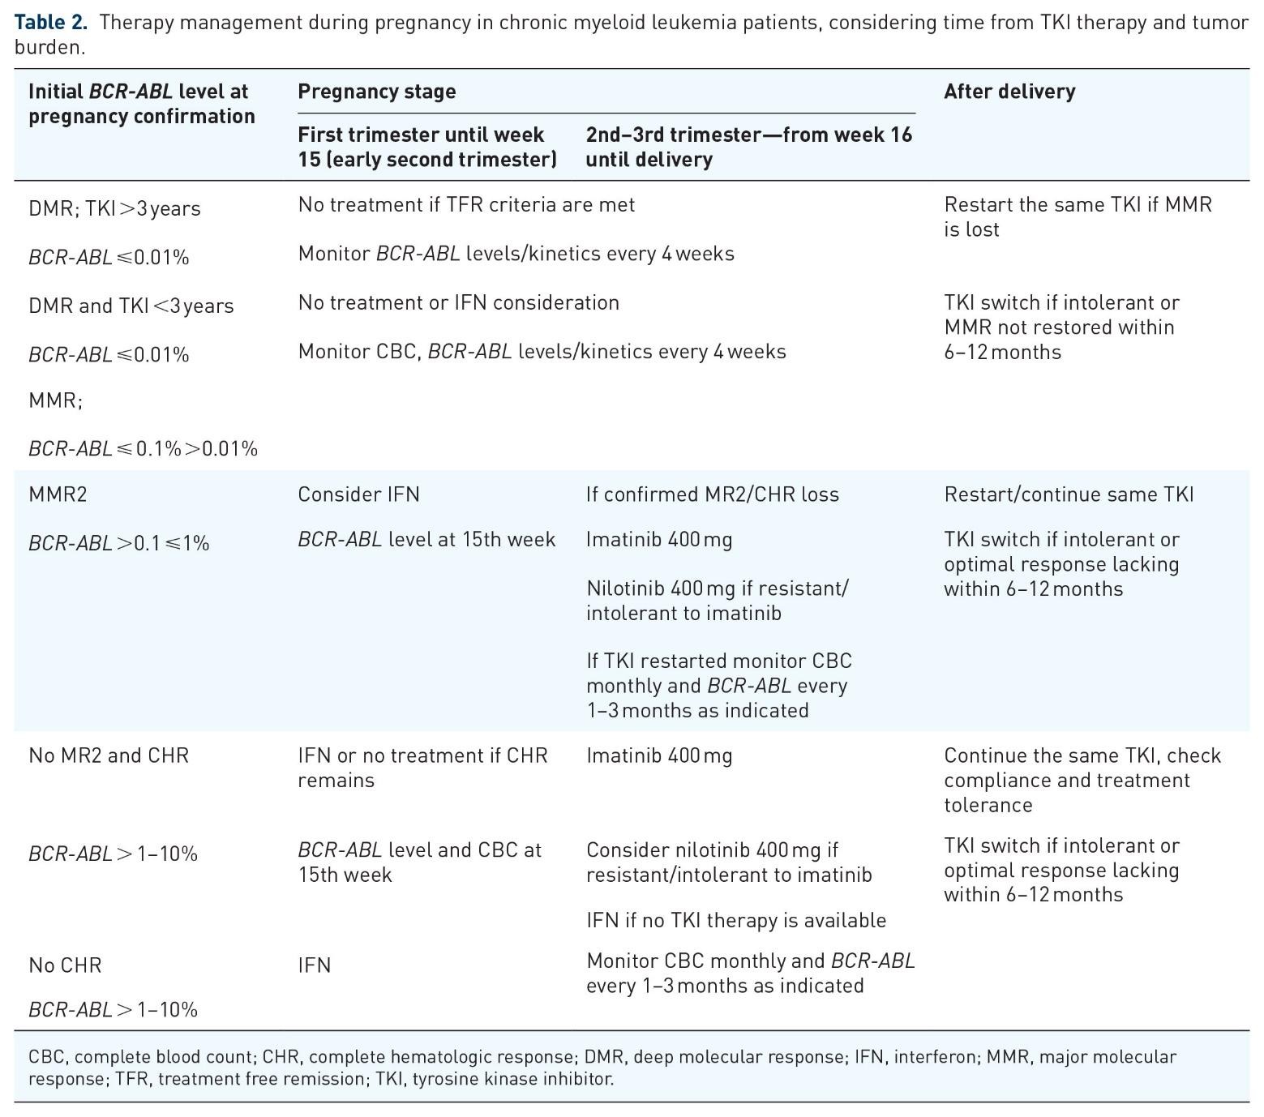
Таблица 2. Ведение терапии во время беременности У больных хроническим миелолейкозом с учетом времени от начала терапии тки и опухолевой нагрузки.
Следует понимать, что пациентов с ХМЛ следует поощрять к продолжению “нормальной жизни”, включая планирование семьи, учитывая успехи в лечении и понимание естественной истории ХМЛ в эпоху терапии тки.⁴² увеличение числа случаев беременности, как показано на Рис. 1, как сообщается, приводят к нормальным родам. Несмотря на общий принцип остановки и избегания тки во время беременности, отдельные тки, в частности иматиниб и Нилотиниб (при минимальном переносе плаценты), могут быть начаты после органогенеза. Дополнительные соображения, такие как снижение дозы нилотиниба, могут быть рассмотрены. Широко применимо, самое последнее обновление 224 случаев беременности у пациенток с ХМЛ в базе данных АНО⁴³ подтверждено, что на основании различных рассмотренных ситуаций лечение ИФН подтверждено безопасным. Если терапия во время беременности считается необходимой, ИФН может быть использован в любое время; если он вводится раньше, то ИФН может предложить большую вероятность сохранения молекулярного ответа после прерывания тки, тогда как использование тки может снизить высокую опухолевую нагрузку.
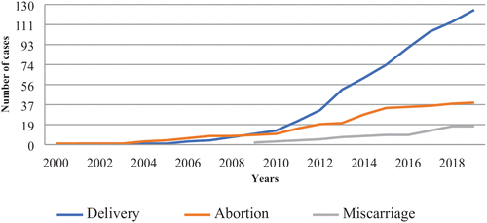
Рисунок 1. Совокупное число исходов беременности в Национальном научном центре гематологии, Москва, Россия, с 2000 по 2019 год.
Следует проявлять осторожность при рассмотрении вопроса о прекращении тки с целью зачатия; этот подход включает неопределенность относительно времени, необходимого для успешного зачатия, и, следовательно, большую вероятность потери ответа; ранняя остановка (при первом подтверждении беременности или высоком подозрении) может быть в целом более безопасным подходом. Обобщая имеющиеся знания о рисках применения тки во время беременности с более четким пониманием СКФ, следует сделать вывод, что планируемая беременность при стабильной ДМР является оптимальным пересечением минимального риска для триады мать-ребенок и ХМЛ.
Мы надеемся, что эти данные и представленные доказательства могут служить предварительными совместными предложениями и могут способствовать дальнейшему уточнению практического ведения пациенток с ХМЛ во время беременности.
Заявление о конфликте интересов EA входила в состав научно-консультативных советов и консультировала компании Novartis, Bristol Myers Squibb, Pfizer и Incyte. JA работал в научно-консультативных советах и консультировал Ariad, Novartis, Bristol Myers Squibb, Pfizer и Incyte. Мм консультировал компании Novartis, Bristol Myers Squibb, Pfizer, Ariad и Takeda. EC reports consultancy and lectures for Novartis, Bristol Myers Squibb, consultancy for Fusion Pharma.
Финансирование автор (ы) не получал финансовой поддержки для исследования, авторства и/или публикации данной статьи.
ORCID iDsElisabetta Abruzzese https://orcid.org/0000-0001-5228-6491
Ekaterina Chelysheva https://orcid.org/0000-0001-6423-1789

Рекомендации
1. | Hoffmann, VS, Baccarani, M, Hasford, J и др. Популяционный регистр EUTOS: частота и клинические характеристики 2904 пациентов с ХМЛ в 20 европейских странах. Лейкемия 2015; 29: 1336-1343. Google Scholar | Crossref | Medline
2. | Эпперли, Дж .ХМЛ во время беременности и в детскомвозрасте. Best Pract Res Clin Haematol 2009; 22: 455-474. Google Scholar | Crossref | Medline | ISI
3. | Abruzzese, E, Trawinska, MM, de Fabritiis, P и др. Ведение беременных больных хроническим миелолейкозом. Эксперт Rev Hematol 2016; 9: 781–791. Google Scholar | Crossref | Medline | ISI
4. | Челышева Е., Туркина А. риски и проблемы ведения ХМЛ во время беременности: поиск сбалансированного решения. Eur J Hematol 2019; 102: 378–379. Google Scholar | Crossref | Medline
5. | Hochhaus, A, Baccarani, M, Silver, RT и др. Европейские рекомендации LeukemiaNet 2020 по лечению хронического миелолейкоза. Лейкоз. Epub опережает печать на 3 марта 2020 года. DOI: 10.1038/s41375-020-0776-2. Google Scholar | Crossref
6. | Vandenbroucke, T, Verheecke, M, Fumagalli, M и др. Влияние лечения рака во время беременности на развитие плода и ребенка. Lancet Child Adolescent Health 2017; 1: 302–310. Google Scholar | Crossref | Medline
7. | Pye, SM, Cortes, J, Ault, P и др. Влияние иматиниба на исход беременности. Blood 2008; 111: 5505–5508 Google Scholar / Crossref | Medline | ISI
8. | Abruzzese, E, Trawinska, MM, de Fabritiis, P и др. Ингибиторы тирозинкиназы и беременность. Mediterr J Hematol Infect Dis 2014; 6: e2014028. Google Scholar | Crossref | Medline
9. | Rea, D, Cayuela, JM. Безрецидивная ремиссия у больных хроническим миелолейкозом. Int J Hematol 2018; 108: 355–364. Google Scholar | Crossref | Medline
10. | Radich, JP, Deininger, M, Abboud, CN и др. Хронический миелоидный лейкоз, версия 1.199, руководство по клинической практике NCCN в онкологии. J Natl Compr Canc Netw 2018; 16: 1108-1135. Google Scholar | Crossref | Medline
11. | Hochhaus, A, Saussele, S, Rosti, G и др. Хронический миелоидный лейкоз: руководство по клинической практике ESMO для диагностики, лечения и последующегонаблюдения . Ann Oncol 2017; 28(Suppl. 4): iv41–iv51. Google Scholar | Crossref
12. | Череда, Б, Мело, СП. Естественный ход и биология ХМЛ. Ann Hematol 2015; 94 (Suppl. 2): S107–S121. Google Scholar | Crossref | Medline
13. | Селилоглу, М., Алтунюрт, С., Ундар, Б. лечение Гидроксимочевиной хронического миелолейкоза во время беременности. Acta Obstet Gynecol Scand 2000; 79: 803–804. Google Scholar | Medline
14. | Baykal, C, Zengin, N, Coşkun, F, et al. Применение гидроксимочевины и Альфа-интерферона при хроническом миелолейкозе во время беременности: клинический случай. Eur J Gynaecol Oncol 2000; 21: 89–90. Google Scholar | Medline
15. | Jain, D, Lodha, P, Colah, R и др. Серповидноклеточная болезнь и беременность. Mediterr J Hematol Infect Dis 2019; 11: e2019040. Google Scholar | Crossref | Medline
16. | Кортес, жэ, Абруццезе, Э, Челышева, Эи др. Влияние дазатиниба на исходы беременности. Am J Hematol 2015; 90: 1111–1115. Google Scholar | Crossref | Medline | ISI
17. | Рассел, Ма, Карпентер, МВт, Ахтар, МС и др. Концентрация мезилата и метаболитов иматиниба в материнской крови, пуповинной крови, плаценте и грудном молоке. J Perinatol 2007; 27: 241–243. Google Scholar | Crossref | Medline
18. | Jovelet, C, Seck, A, Mir, O и др. Вариабельность трансплацентарного переноса ингибиторов тирозинкиназы в перфузированной семядольной модели человека. Ann Oncol 2015; 26: 1500-1504. Google Scholar | Crossref | Medline
19. | Челышева, е, Туркина, а, Полушкина, Е и др. Плацентарный перенос ингибиторов тирозинкиназы, используемых для лечения хронического миелолейкоза. Лейкемия 2018; 59: 733–738. Google Scholar | Crossref | Medline
20. | Абруццезе, е, Елена, с, Кастаньетти, Ф и др. Gimema Registry of conception / pregnancy in adult Italian patients diagnosis with chronic myeloid leukemia (CML): report on 166 outcomes. Blood 2018; 132 (Suppl. 1): аннотация 43. Google Scholar | Crossref | Medline
21. | Cortes, JE, Gambacorti-Passerini, C, Deininger, M, et al. Исходы беременности у пациенток, получавших босутиниб. Int J Hematol Oncol 2020; 9: IJH26. Google Scholar | Crossref | Medline
22. | Челышева, е, Туркина, а, РЭА, Д и др. Исход беременности у пациенток с хроническим миелолейкозом во всем мире: анализ 305 случаев заболевания в Европейском регистре Лейкозной сети. Гемасфера 2019; 3 (Допл. 1): 395–396. Google Scholar | Crossref
23. | Assi, R, Kantarjian, HM, Keating, MJ и др. Ведение хронического миелолейкоза (ХМЛ) во время беременности среди пациенток (ПТС), получавших ингибитор тирозинкиназы (тки): опыт одного центра. Blood 2017; 130 (Suppl. 1): 2881. Google Scholar | Medline
24. | Бальсат, м, Этьен, м, Эльхамри, м и др. Успешная беременность у пациенток с BCR-ABL-позитивными лейкозами, получавших терапию интерфероном-Альфа в эпоху ингибиторов тирозинкиназы. Eur J Haematol 2018; 101: 774–780. Google Scholar | Crossref | Medline
25. | Лунд, к, Ларсен, м, Хааструп, Е и др. Принципы афереза у пациентки с хроническим миелолейкозом во время беременности: проблемы разделения клеток и оценки уровня транскриптов. Переливание. Epub опережает печать 5 ноября 2018 года. DOI: 10.1111 / trf.15006. Google Scholar | Crossref
26. | Staley, EM, Simmons, SC, Feldman, AZ и др. Ведение хронического миелолейкоза в условиях беременности: когда целесообразно проводить лейкоцитоферез? Отчет о конкретном случае и обзор литературы. Переливание крови 2018; 58: 456–460. Google Scholar | Crossref | Medline
27. | Ali, R, Ozkalemkas, F, Kimya, Y, et al. Применение иматиниба во время беременности и кормления грудью: клинический случай и обзор литературы. Arch Gynecol Obstet 2009; 280: 169–175. Google Scholar | Crossref | Medline | ISI
28. | Burwick, RM, Kuo, K, Brewer, D и др. Уровни иматиниба у матери, плода и новорожденного при лечении хронического миелолейкоза во время беременности. Акушер-Гинеколог 2017; 129: 831–834. Google Scholar | Crossref | Medline
29. | Yadav, U, Solanki, SL, Yadav, R. хронический миелоидный лейкоз при беременности: успешное ведение беременности и родов с помощью гидроксимочевины и иматиниба продолжалось до родов. J Cancer Res Ther 2013; 9: 484-486. Google Scholar | Crossref | Medline
30. | Челышева, е, Абруццезе, Е, Ри, Д и др. Хронический миелолейкоз, диагностированный во время беременности: терапия, исходы и последующеенаблюдение . Blood 2018; 132 (Suppl. 1): аннотация 4255. Google Scholar | Crossref
31. | Баккарани, М., Дейнингер, М. В., рости, г. и др. Европейские рекомендации Лейкемианет по ведению хронического миелолейкоза: 2013. Кровь 2013; 122: 872–884. Google Scholar | Crossref | Medline | ISI
32. | Баккарани, м, Абруццезе, е, Аккурсо, В и др. Управление хроническим миелоидным лейкозом для безрецидивной ремиссии: предложение от GIMEMA CML WP. Blood Adv 2019; 3: 4280-4290. Google Scholar | Crossref | Medline
33. | Lasica, M, Willcox, A, Burbury, K и др. Изучено влияние прерывания приема ингибиторов тирозинкиназы и интерферона на исходы беременности и долгосрочный контроль заболеваний при хроническом миелолейкозе. Лейкемия 2019; 60: 1796–1802. Google Scholar | Crossref | Medline
34. | Челышева, е, Апперли, Дж, Абруццезе, Е и др. Кинетика лейкозного клона у пациенток с хроническим миелолейкозом во время беременности. Blood 2018; 132 (Suppl. 1): аннотация 4254. Google Scholar | Crossref
35. | Dou, X, Qin, Y, Huang, X и др. Планируемая беременность у пациенток с хроническим миелолейкозом, получающих терапию ингибиторами тирозинкиназы. Онколог 2019; 24: e1141-e1147. Google Scholar | Crossref | Medline
36. | Griesshammer, M, Sadjaian, P, Wille, K. современное ведение больных с BCR-ABL1-негативными миелопролиферативными новообразованиями во время беременности. Expert Rev Hematol 2018; 11: 697-706. Google Scholar | Crossref | Medline
37. | Brojeni, PY, Matok, I, Bournissen, FG и др. Систематический обзор безопасности интерферона альфа для плода. Reprod Toxicol 2012; 33: 265–268. Google Scholar | Crossref | Medline | ISI
38. | Campiotti, L, Suter, MB, Guasti, L, et al. Прекращение приема иматиниба у пациентов с хроническим миелоидным лейкозом с неопределяемым уровнем транскрипта BCR-ABL: систематический обзор и метаанализ. Eur J Cancer 2017; 77: 48-56. Google Scholar | Crossref | Medline
39. | Ли, Джо ,Ким, DW, Абруццезе, E и др. Кинетика BCR-ABL после прерывания тки во время беременности при ХМЛ: многонациональный ретроспективный анализ. Blood 2018; 132 (Suppl. 1): 4263. Google Scholar | Crossref
40. | Гамбакорти-Пассерини, CB, Торнаги, L ,Марангон, E и др. Концентрация иматиниба в человеческом молоке. Кровь 2007; 109: 1790. Google Scholar | Crossref | Medline
41. | Челышева, е, Алешин, с, Полушкина, Е и др. Грудное вскармливание у больных хроническим миелолейкозом: серия случаев с измерением концентрации лекарственных средств в материнском молоке и обзор литературы. Mediterr J Hematol Infect Dis 2018; 10: e2018027. Google Scholar | Crossref | Medline
42. | Abruzzese, E, de Fabritiis, P, Trawinska, MM, et al. Назад в будущее: безрецидивная ремиссия и беременность при хроническом миелолейкозе. Eur J Haematol 2019; 102: 197–199. Google Scholar | Crossref | Medline
43. | Abruzzese, E, Turkina, AG, Apperley, JF и др. Ведение беременности У больных ХМЛ: лечить или не лечить? Отчет о 224 результатах работы базы данных Европейской сети по лейкемии (ELN). Кровь 2019; 134 (Доп. 1): 498. Google Scholar | Crossref

